Заходим на сайт района http://Cheremshan.tatarstan.ru
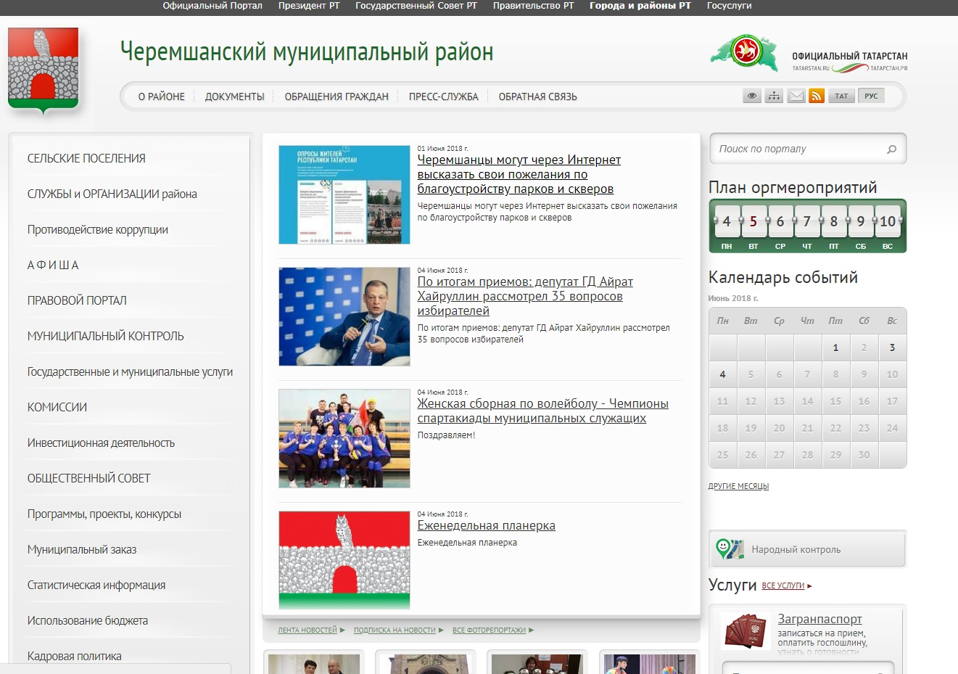
В новостной ленте нажимаем: Черемшанцы могут через Интернет высказать свои пожелания по благоустройству парков и скверов

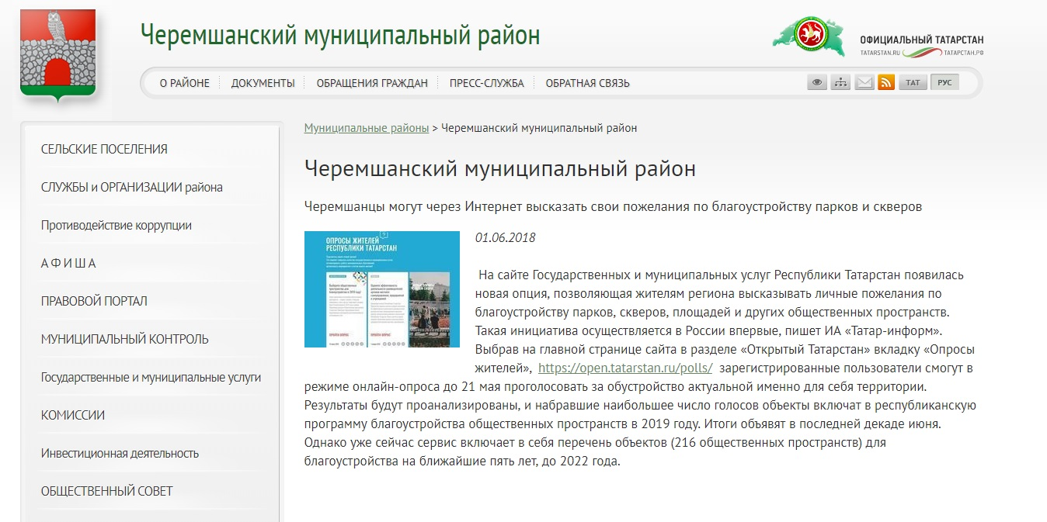
В тексте проходим по ссылке https://open.tatarstan.ru/polls/

Два опроса.
- ОПРОС - Выберите общественные пространства для благоустройства в 2019 году – ПРОЙТИ ОПРОС


Запросит логин и пароль госуслуги РТ .
Выйдет три варианта :
- Парк Озерный
- Набережная реки Черемшан
- Свой вариант
Выбираем один из вариантов – нажимаем Завершить опрос.

- ОПРОС – Оцените эффективность деятельности руководителей органов местного самоуправления, предприятий и учреждений – ПРОЙТИ ОПРОС

Система запросит пройти через ЕСИА, набираем логин и пароль
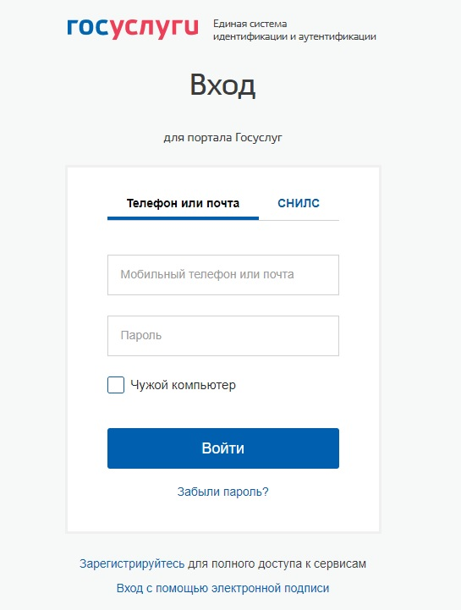

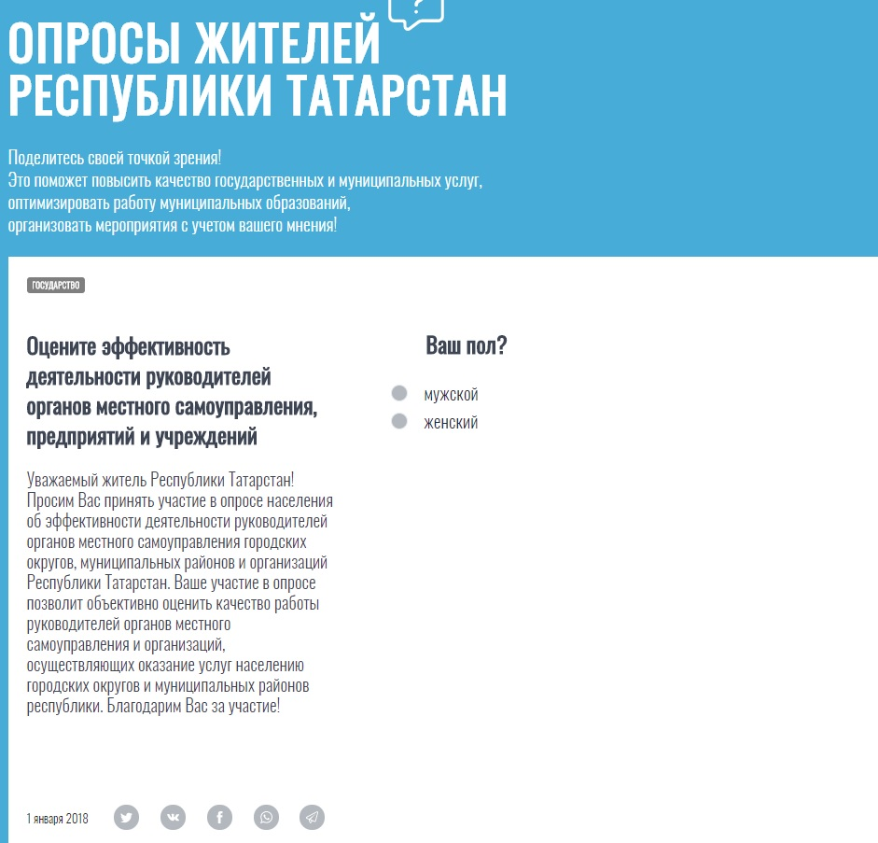
Отвечаем на каждый вопрос и нажимаем далее

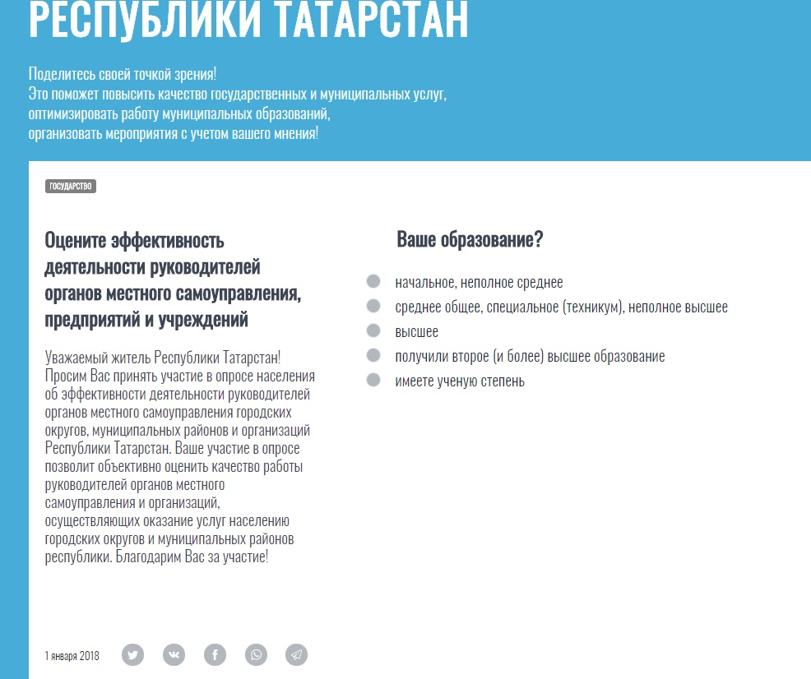

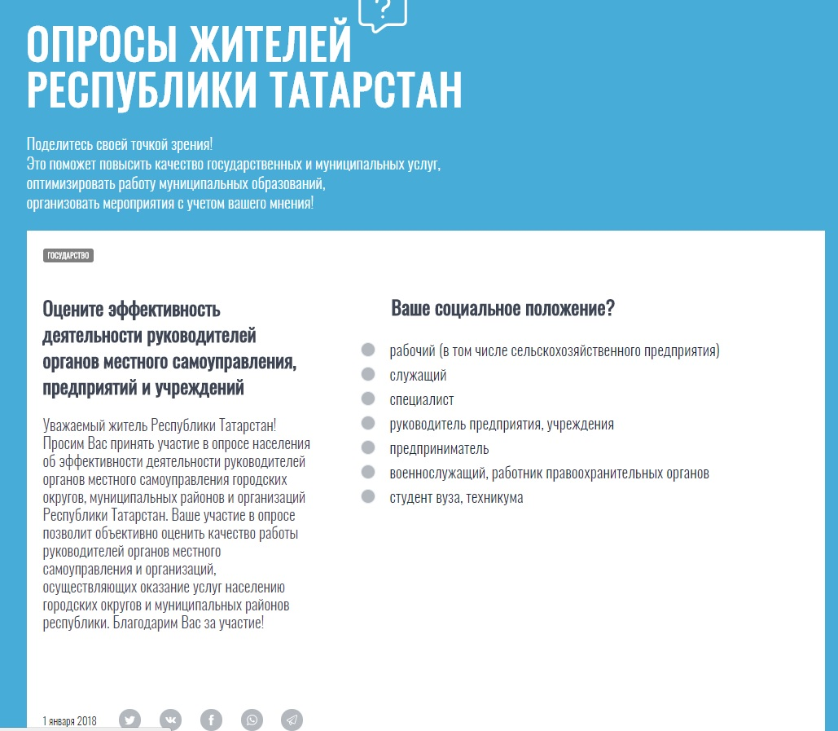

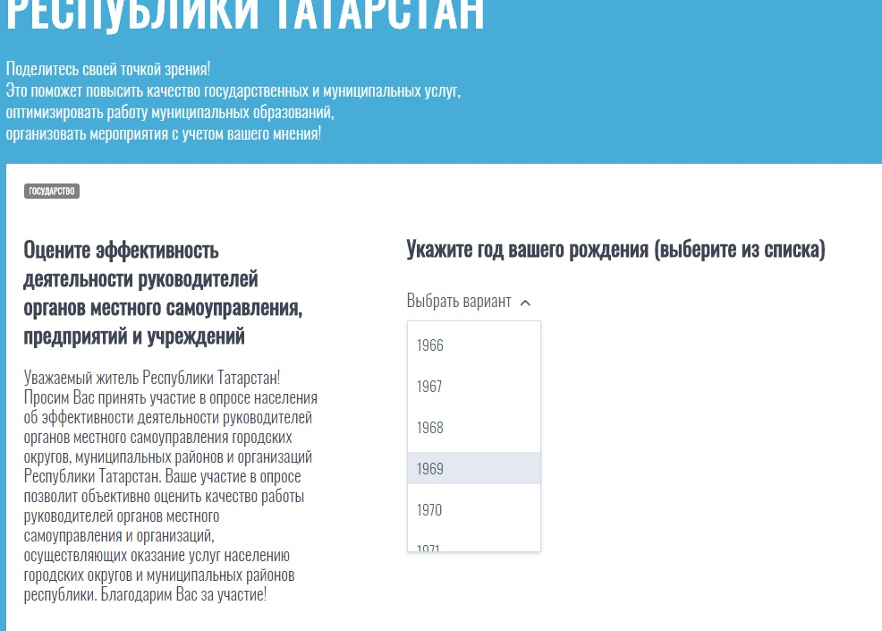

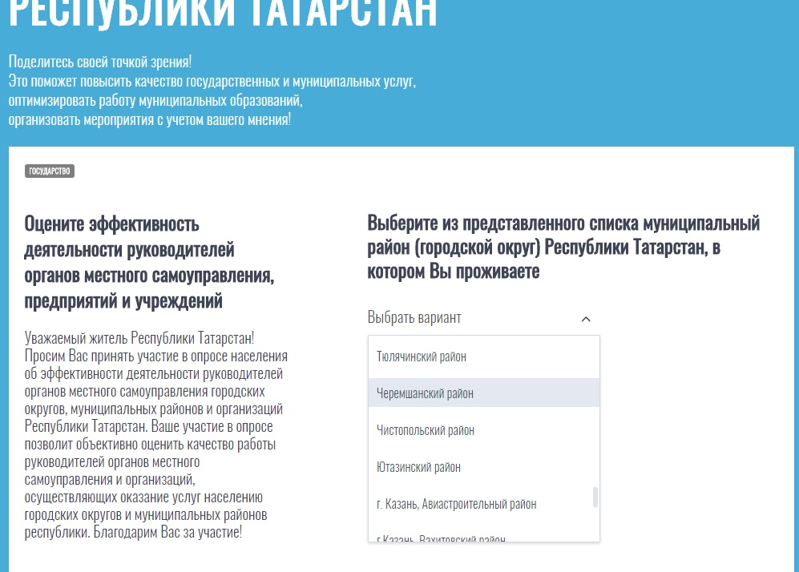

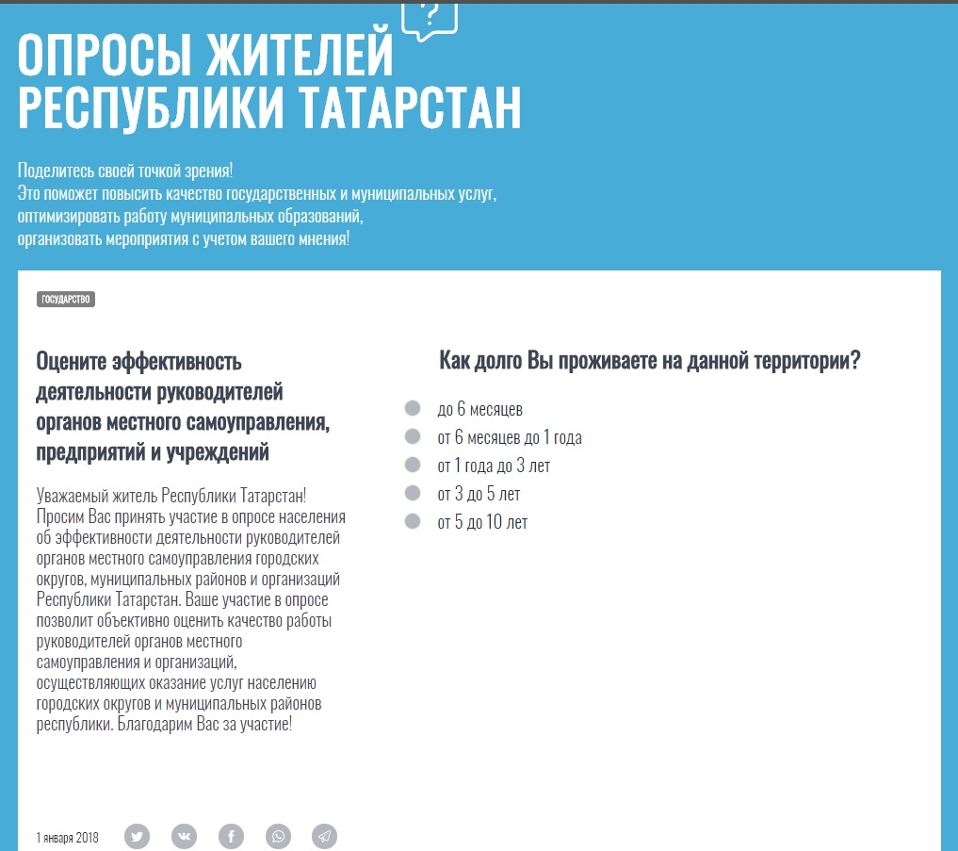

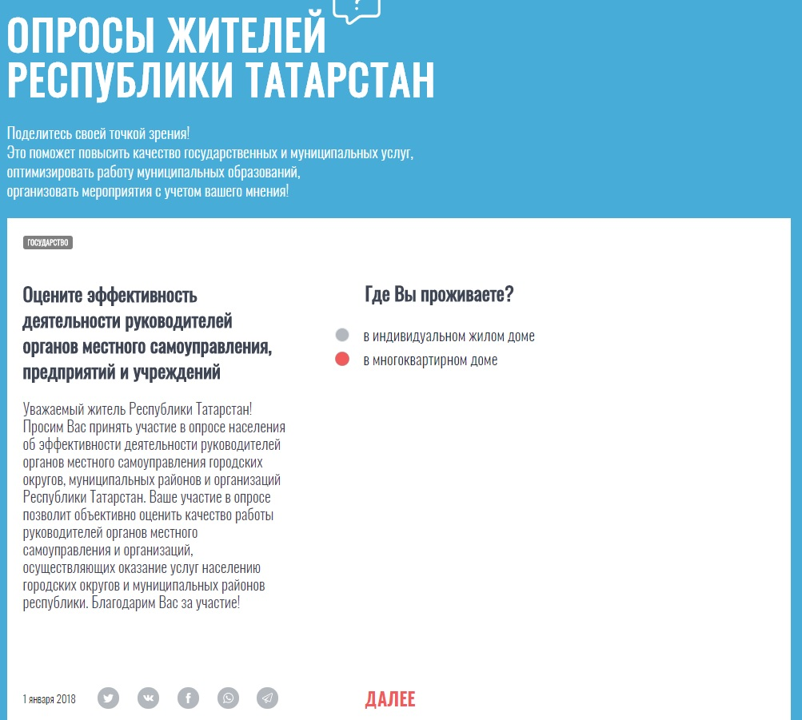

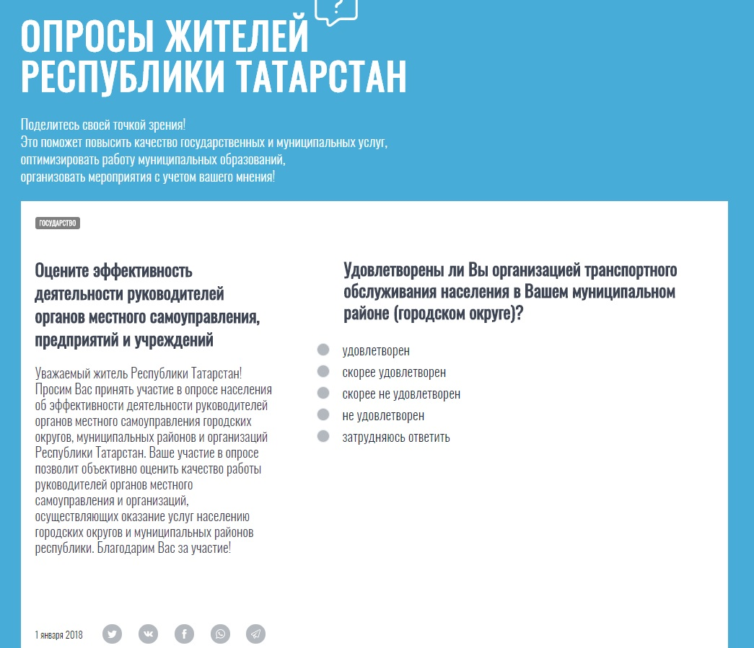

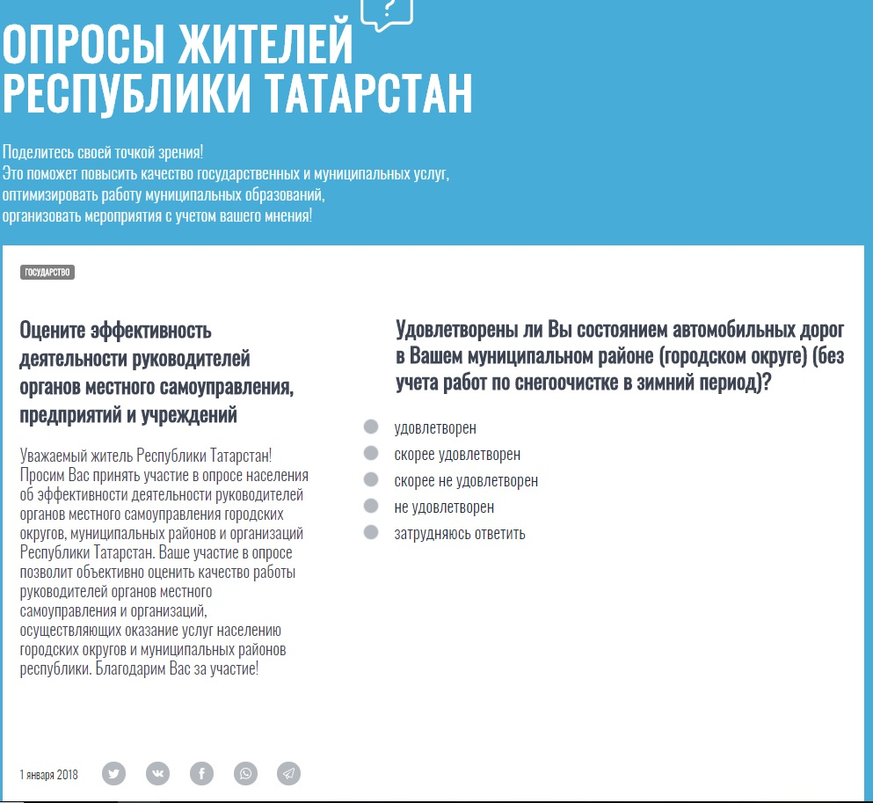

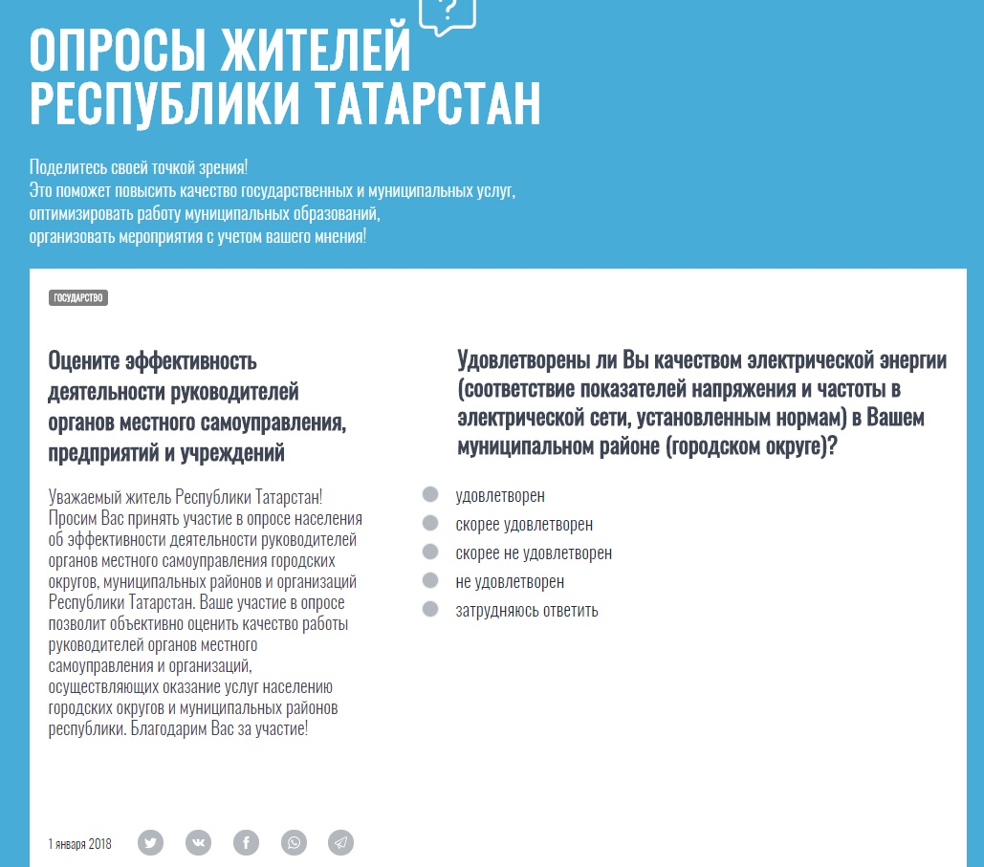

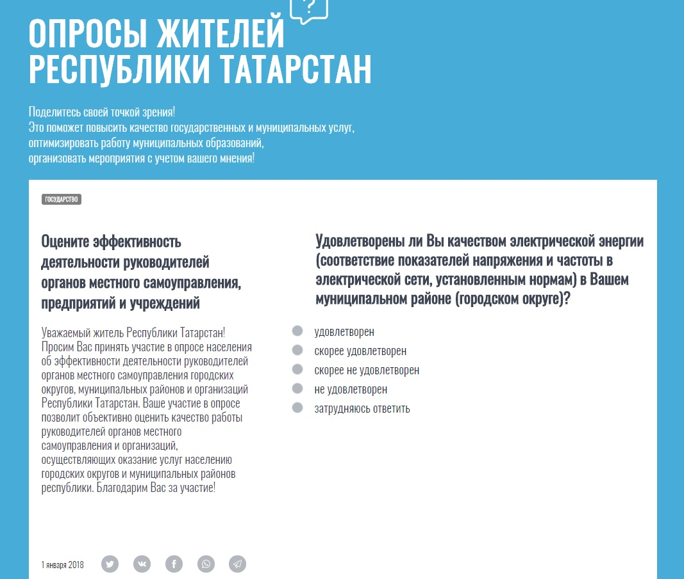

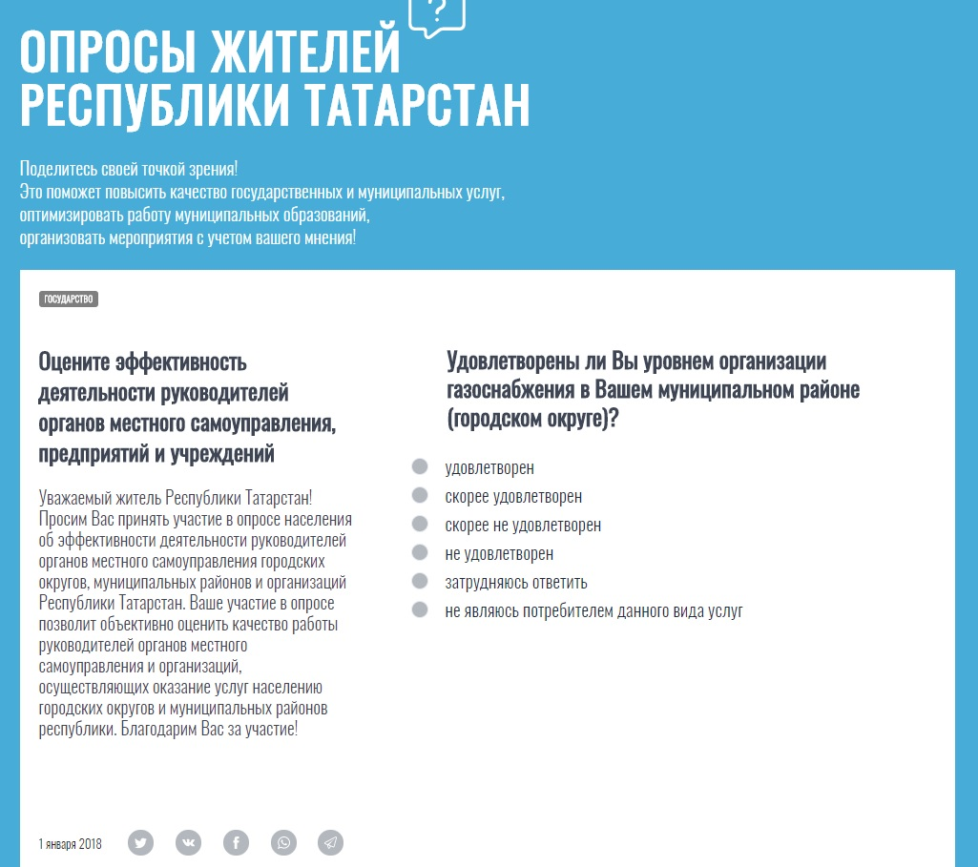

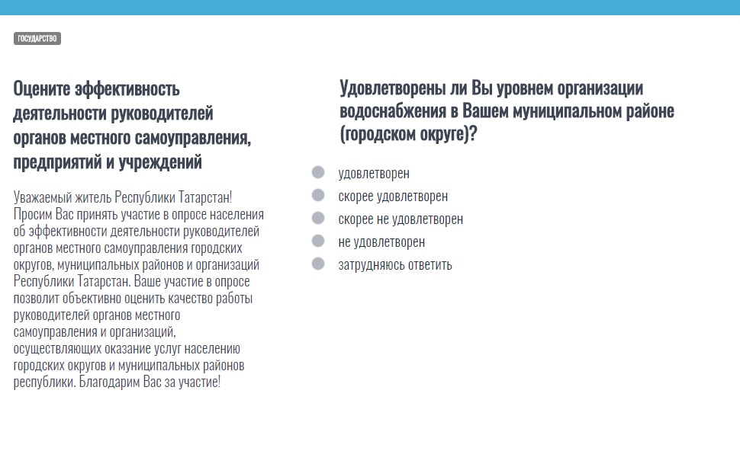
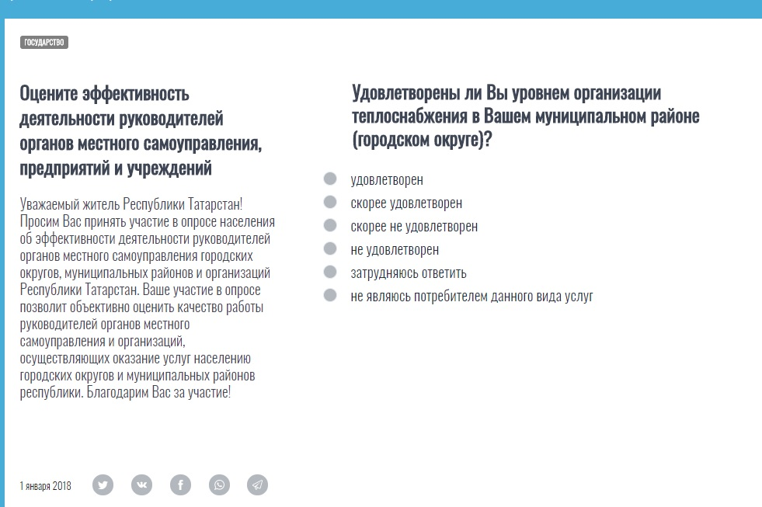

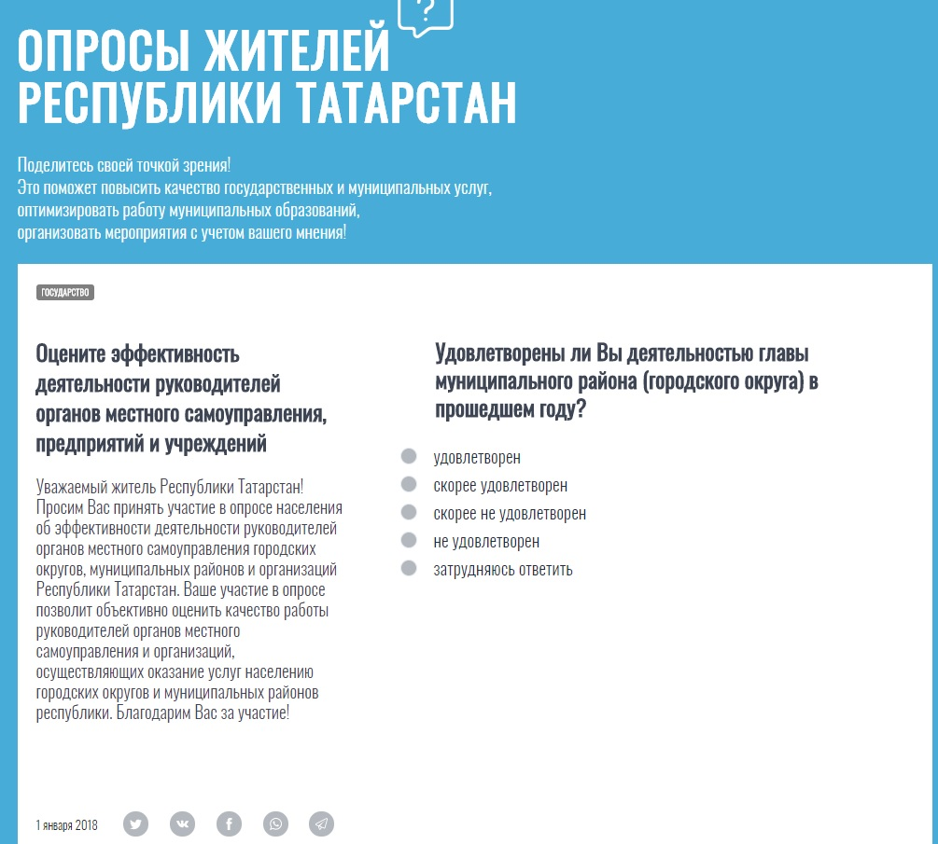

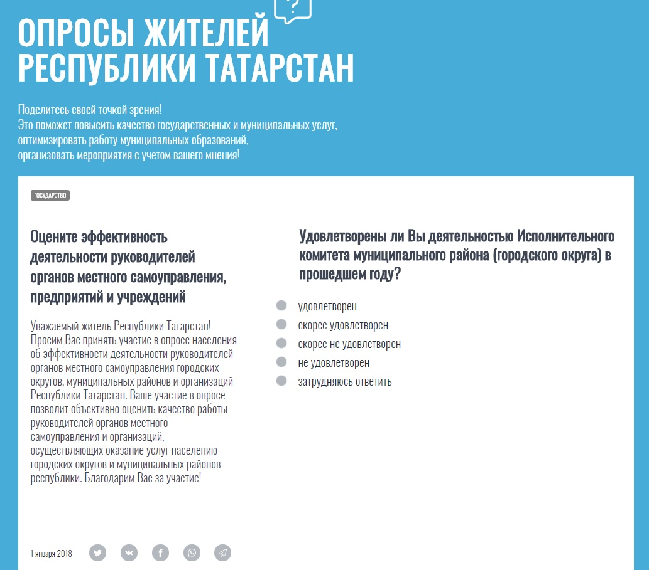

ЗАВЕРШИТЬ ОПРОС

